JavaScript中内存管理和垃圾回收
【参考：http://www.cnblogs.com/xiaohuochai/p/8528677.html】

前言：不管什么程序语言，内存生命周期基本是一致的：首先，分配需要的内存；然后，使用分配到的内存；最后，释放其内存。而对于第三个步骤，何时释放内存以及释放哪些变量的内存，则需要垃圾回收机制。

内存管理：

分配内存：
为了不让程序员费心分配内存，JavaScript在变量定义时就完成了内存分配。
var n = 123; // 给数值变量分配内存
var s = "azerty"; // 给字符串分配内存
var o = {a: 1,b: null}; // 给对象及其包含的值分配内存
有些函数调用结果是分配对象内存：
var d = new Date(); // 分配一个 Date 对象
var e = document.createElement('div'); // 分配一个 DOM 元素
有些方法分配新变量或新对象：
var a = ["ouais ouais", "nan nan"];
var a2 = ["generation", "nan nan"];
var a3 = a.concat(a2);
// 新数组有四个元素，是 a 连接 a2 的结果
存储方式：
因为原始值占据内存空间固定，是简单的数据段，为了提升变量查询速度，将其存放在栈（stack）中。
由于复杂值的大小会改变，所以不能将其存放在栈中，否则会降低变量查询速度，因此其存储在堆（heap）中，存储在变量处的值是一个指针，指向存储对象的内存处。
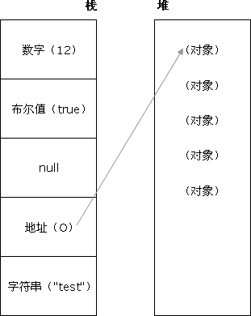

使用内存：
使用值的过程实际上是对分配内存进行读取和写入的操作。读取与写入可能是写入一个变量或者一个对象的属性值，甚至传递函数的参数。
var a = 1;
console.log(a);// 读取内存中的值
a = 2; // 写入内存

释放内存：
大多数内存管理的问题都在这一个阶段。在这里最艰难的任务是找到“所分配的内存确实已经不需要了”。
JavaScript内嵌了垃圾收集器，用来跟踪内存的分配和使用，以便当分配的内存不再使用时，自动释放他。垃圾收集器会按照固定的时间间隔，或代码执行中预定的收集时间，周期性的执行这一操作。
局部变量只在函数执行的过程中存在。而在这个过程中，会为局部变量在栈（或堆）内存上分配相应的空间，以便存储他们的值。然后在函数中使用这些变量，直到函数执行结束。此时局部变量就没有存在的必要了，因此可以释放他们的内存以供将来使用。在这种情况下，很容易判断变量是否还有存在的必要，但并非所有的情况下都那么容易就能得出结论。
垃圾收集器必须跟踪哪个变量有用，哪个变量无用，对于不再有用的变量打上标记，以备将来收回其所占用的内存。
用于标识无用变量的策略通常有标记清除和引用计数两种。

垃圾回收：

引用计数：
引用计数是最简单的垃圾收集算法。此算法把“对象是否不再需要”简化定义为“对象有没有其他变量引用到它”。如果没有引用指向该对象，对象将被垃圾回收机制回收。
详细的解释就是：
引用计数的含义是跟踪记录每个值被引用的次数。当声明了一个变量并将一个引用类型值赋给该变量时，则这个值的引用次数就是1。
如果同一个值又被赋给另一个变量，则该值的引用次数加1。相反，如果包含对这个值引用的变量又取得了另外一个值，则这个值的引用次数减1。当这个值的引用次数变成0 时，则说明没有办法再访问这个值了，因而就可以将其占用的内存空间回收回来。这样，当垃圾收集器下次再运行时，它就会释放那些引用次数为零的值所占用的内存。

标记清除：
JavaScript中最常用的垃圾收集算法是标记清除（mark-and-sweep），这个算法把“对象是否不再需要”简化定义为“对象是否可以达到”。如果对象不可达到，对象将被垃圾回收机制回收。
大多数浏览器使用的都是标记清除式的垃圾收集策略，只不过垃圾收集的间隔时间互有不同。
这个算法假定设置一个叫做根（Root）的对象（在JavaScript中，根是全局对象）。定期的，垃圾回收器将从根开始，找所有从根开始引用的对象，然后找到这些对象引用的对象。从根开始，垃圾回收器将找到所有可以到达的对象和所有不可到达的对象。
该算法称为标记清除，是因为分为标记和清除两个阶段。
在标记阶段，垃圾收集器会从根对象开始遍历，每一个可以从根对象访问到达的对象都会被添加一个标识，于是这个对象就被标识为可到达对象。
在清除阶段，垃圾回收器会对内存从头到尾进行线性遍历，如果发现有对象没有被标识为可到达对象，那么就将此对象占用的内存回收，并且将原来标记为可达到对象的标识清除，以便进行下一次垃圾回收操作。
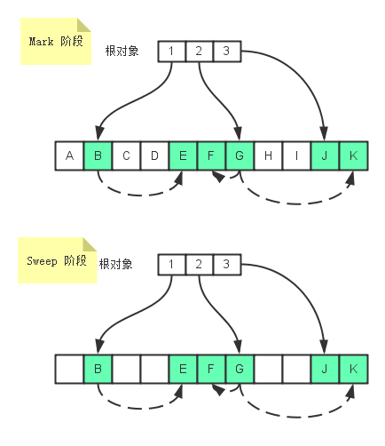
在标记阶段，从根对象1可以访问到B，从B又可以访问到E，那么B和E都是可达到对象，同样的道理，F、G、J、K都是可到达对象。在回收阶段，所有未标记为可达到的对象都会被垃圾回收器回收。

性能问题：
垃圾收集器是周期性运行的，而且如果为变量分配的内存数量很可观，那么回收工作量也是相当大的。在这种情况下，确定垃圾收集时间间隔是一个非常重要的问题
IE的垃圾收集器是根据内存分配量运行的。具体一点说，就是256个变量，4096个对象(或数组)字面量和数组元素(slot)或者64kb的字符串。达到上述任何一个临界值，垃圾收集器就会运行
这种实现方式的问题在于，如果一个脚本中包含那么多变量，那么该脚本很可能会在其生命周期中一直保有那么多的变量。而这样一来，垃圾收集器就不得不频繁地运行。结果，由此引发的严重性能问题促使IE7重写了其垃圾收集例程
IE7的javascript引擎的垃圾收集例程改变了工作方式：触发垃圾收集的变量分配、字面量和数组元素的临界值被调整为动态修正。IE7中的各项临界值在初始时与IE6相等。如果垃圾收集例程回收的内存分配量低于15%，则变量、字面量和数组元素的临界值就会加倍。如果例程回收了85%的内存分配量，则将各种临界值重置回默认值。这样，极大地提升了IE在运行包含大量javascript的页面时的性能
事实上，在有的浏览器中可以触发垃圾收集过程。在IE中，调用window.CollectGarbage()方法会立即执行垃圾收集

优化内存占用：
使用具备垃圾收集机制的javascript的主要问题在于：分配给web浏览器的可用内存数量通常要比分配给桌面应用程序的少，目的是防止运行javascript的网页耗尽全部系统内存而导致系统崩溃。内存限制问题不仅会影响给变量分配内存，同时还会影响调用栈以及在一个线程中能够同时执行的语句数量
因此，确保占用最少的内存可以让页面获得更好的性能。而优化内存占用的最佳方式是：为执行中的代码只保存必要的数据。一旦数据不再有用，最好通过将其值设置为null来释放其引用，这种做法叫解除引用(dereferencing)。这一做法适用于大多数全局变量和全局对象的属性，局部变量会在它们离开执行环境时自动被解除引用
function createPerson(name){
var localPerson = new Object();
localPerson.name = name;
return localPerson;
}
var globalPerson = createPerson('test');
globalPerson = null;
不过，要注意的是，解除一个值的引用并不意味着自动回收该值所占用的内存。解除引用的真正作用是让值脱离执行环境，以便垃圾收集器下次运行时将其回收

